ชื่อนวัตกรรม : ฉันอ่านได้ด้วยตัวฉันเอง
หน่วยงาน : งานอุบัติเหตุและฉุกเฉิน
ผู้จัดทำ : นายคัมภีร์ ไหลจำรัส ผู้ช่วยเหลือคนไข้
1. สภาพปัญหา
ผู้รับบริการที่มาใช้บริการหน่วยงานอุบัติเหตุ-ฉุกเฉิน ปัจจุบันมีจำนวนมาก โดยเฉลี่ย 100 คน / วัน ผู้รับบริการที่มาถึงหน่วยงานอุบัติเหตุ-ฉุกเฉิน จะได้รับการชั่งน้ำหนัก วัดส่วนสูง วัดสัญญาณชีพ เพื่อซักประวัติตรวจร่างกายต่อไป
ปัญหาที่พบก็คือ หลายครั้งที่ผู้รับบริการชั่งน้ำหนัก จะไม่สามารถอ่านตัวเลขบนเครื่องชั่งน้ำหนักได้ด้วยตนเอง เนื่องจากขนาดของตัวเลขเล็กจนมองไม่ออก และอ่านยาก มีหน่วยหลายหน่วยอยู่ด้วยกัน หลายครั้งที่อ่านผิด ไปอ่านด้านที่มีหน่วยเป็นปอนด์ ทำให้เกิดความล่าช้า ในการตรวจรักษา และเสี่ยงต่อการคำนวณยาผิด กรณีที่อ่านตัวเลขน้ำหนักผิดในผู้ป่วยเด็ก
จากปัญหาดังกล่าว ทางหน่วยงานอุบัติเหตุฉุกเฉิน จึงได้คิดวิธีที่จะทำให้เครื่องชั่งน้ำหนักอ่านง่ายขึ้น โดยการปรับขนาดตัวเลขที่เครื่องชั่งน้ำหนักนั้นใหม่ และทำขีดแบ่งตัวเลข ให้อ่านง่ายมากขึ้น
2. วัตถุประสงค์
2.1 เพื่อให้ผู้ป่วยสามารถอ่านตัวเลขบนเครื่องชั่งน้ำหนักได้ด้วยตนเอง
2.2 เพื่อความสะดวกรวดเร็วในการตรวจรักษา ในกรณีต้องใช้น้ำหนักในการคำนวณยา
3. วิธีดำเนินการ
3.1 ตัดสติ๊กเกอร์รูปตัวเลข สีที่เห็นชัดเจน มาแปะที่หน้าจอของเครื่องชั่งน้ำหนัก ขนาดที่ใหญ่ขึ้น มองเห็นชัดเจนขึ้น
3.2 เอาขีดที่เป็นหน่วยปอนด์ออก เพราะทำให้ผู้ป่วยอ่านแล้วสับสน ไม่เข้าใจ
3.3 ขัดขอบของหน้าปัดตราชั่งกิโล เพื่อให้ดูสะอาด อ่านง่ายขึ้น
3.4 ติดตัวเลขที่ขอบขึ้นมาใหม่ ตัวใหญ่ขึ้น อ่านง่าย

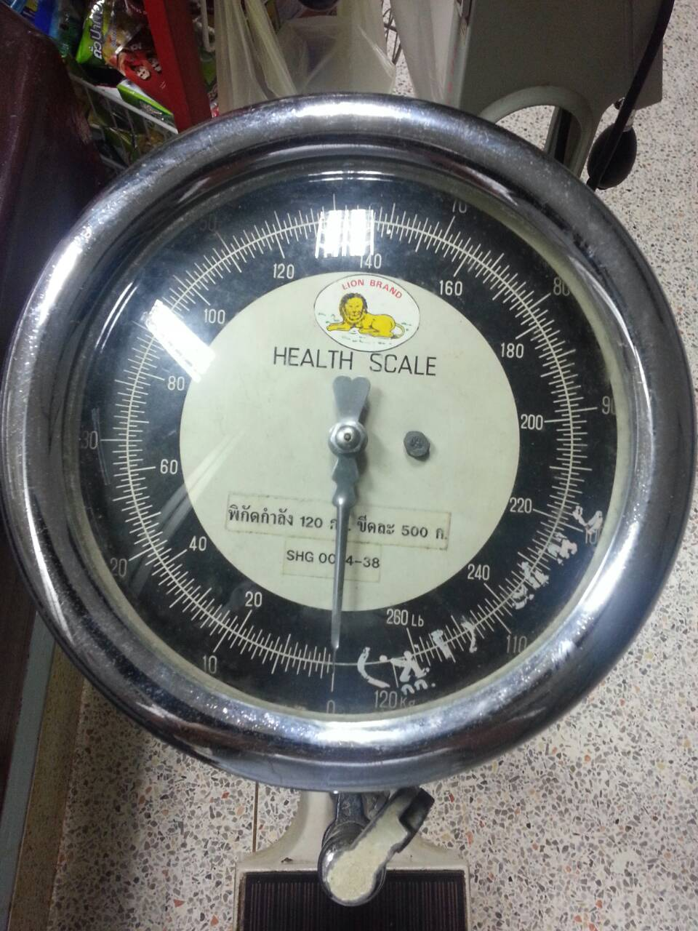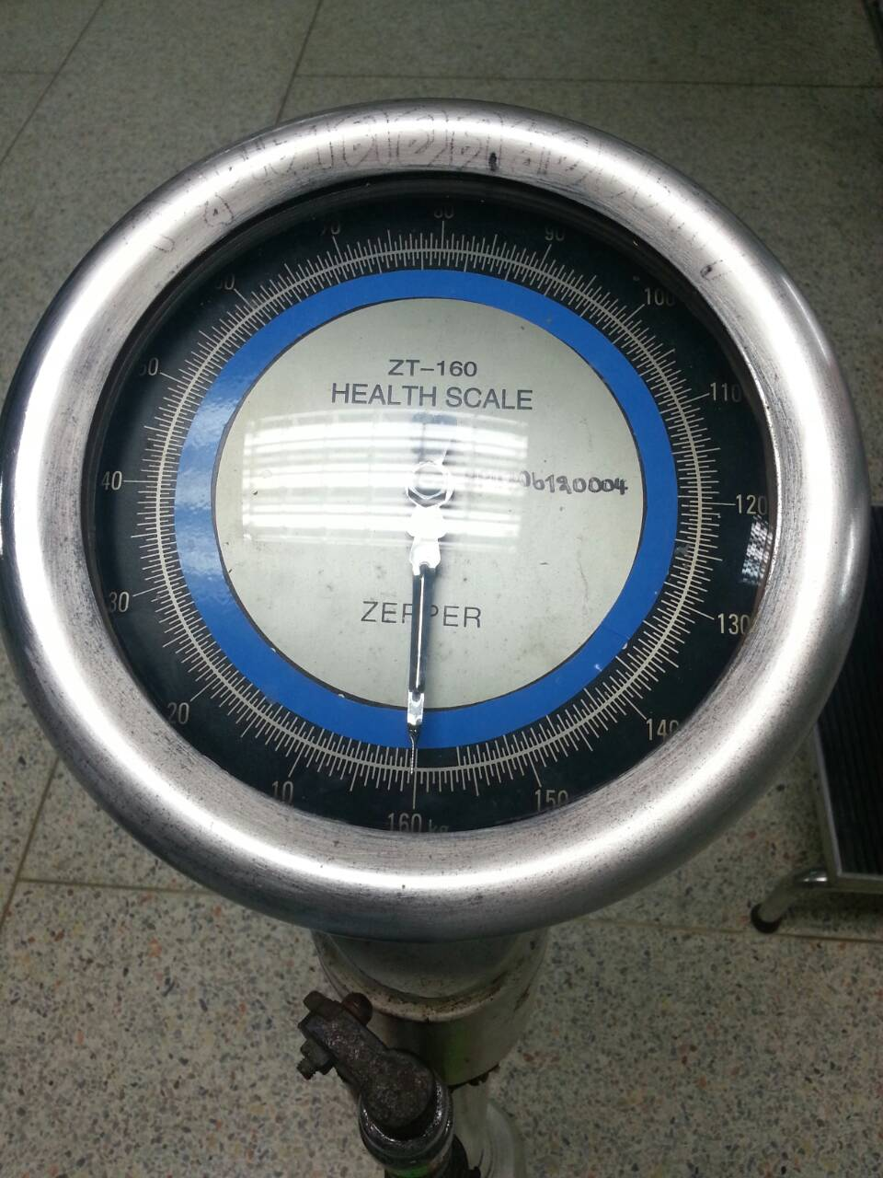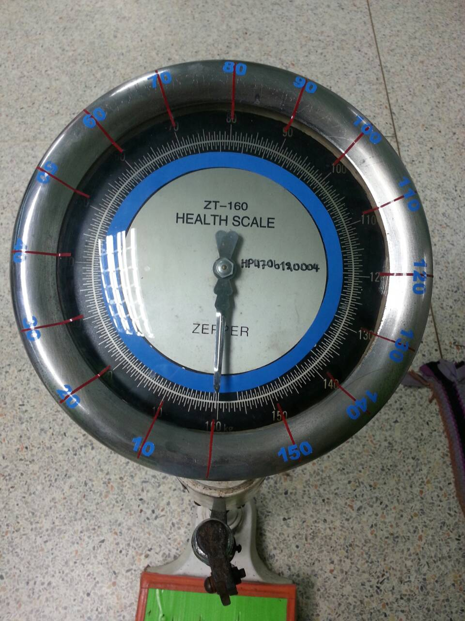
ก่อนทำ
ระหว่างดำเนินการ
หลังทำ

4. ผลการดำเนินการ
ผู้ป่วยและญาติที่มารับบริการที่หน่วยงานอุบัติเหตุและฉุกเฉิน สามารถอ่านตัวเลขน้ำหนักของตนเองได้ทุกราย โดยไม่ต้องเรียกเจ้าหน้าที่ และไม่มีข้อผิดพลาด
5.ปัญหาอุปสรรค
ไม่มี
6. งบประมาณที่ใช้
1. กระดาษสติ๊กเกอร์สีฟ้า (เหลือใช้)
2. น้ำยาขัดอลูมิเนียม (เหลือใช้)

.................................................................

